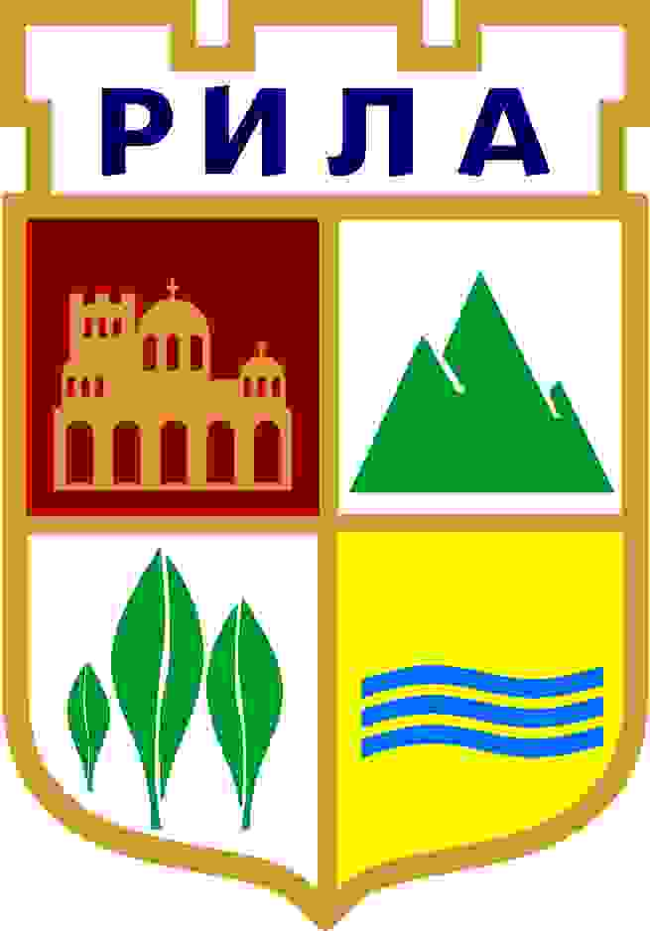Почетни граждани на Община Рила

Личности, удостоени със званието ”Почетен гражданин на Община Рила”

1.Д-р Спас Димитров Стойчев – посмъртно
2. Димитър Василев Чалашканов – посмъртно
3.Д-р Валери Иванов Янев
4.Христина Атанасова Филипова
5.Йорданка Владимирова Владимирова

Личности наградени с почетна грамота, които с дейността си имат съществен принос за развитието, благополучието и просперитета на Община Рила

1.Валентина Тодорова Сърбинска – Чергарска
2.Христо Иванов Гръчки
3.Кирил Иванов Начев – посмъртно
4.Стоимен Тодоров Манов – посмъртно
5.Георги Димитров Петрушев
6.Николай Димитров Чифлигаров
7.Иван Петров Ремичков – посмъртно
8.Иван Христов Иванов – посмъртно
9.Михаил Първанов Гергинов – посмъртно
10.Георги Стефанов Таранджийски
11.Борислав Николов Дойчинов
12.Димитър Василев Чалашканов – посмъртно
13.Георги Давидков Кабзималски
14.Румен Георгиев Тренев

